ФИО учащегося _______________________  - Какой вид спорта образовался благодаря корзине?  А) волейбол  Б) баскетбол  В) футбол  2. Кто первый придумал мяч?  А) жук-скарабей  Б) учитель гимнастики  В) уборщик  3. Как звучит девиз Олимпийских игр?  А) «О спорт, ты- мир!»  Б) «Мир, труд, май»  В) «Быстрее, выше, сильнее»  4. На рисунке определите, где колонна, а где шеренга. Возле рисунка постав те соответствующею букву (Ш, К)  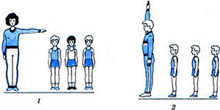  5. Из какого исходного положения выполняется прыжок в длину с места?  А) основная стойка  Б) из упора присев  В) «старт пловца»  6. Отметь те правильную последовательность Олимпийских колец  А) Синий, красный, желтый, зеленый, черный,  Б) Синий, черный, красный, желтый, зеленый,  В) Зеленый, желтый. синий, черный, красный.  7. Найдите и отметь те на рисунке олимпийскую эмблему, символ, флаг, огонь, талисман.  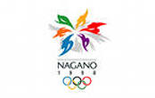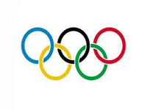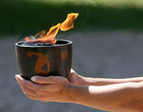  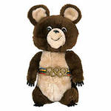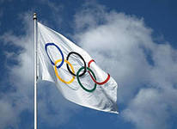 | ФИО учащегося _______________________  - Какой вид спорта образовался благодаря корзине?  А) волейбол  Б) баскетбол  В) футбол  2. Кто первый придумал мяч?  А) жук-скарабей  Б) учитель гимнастики  В) уборщик  3. Как звучит девиз Олимпийских игр?  А) «О спорт, ты- мир!»  Б) «Мир, труд, май»  В) «Быстрее, выше, сильнее»  4. На рисунке определите, где колонна, а где шеренга. Возле рисунка постав те соответствующею букву (Ш, К)  5. Из какого исходного положения выполняется прыжок в длину с места?  А) основная стойка  Б) из упора присев  В) «старт пловца»  6. Отметь те правильную последовательность Олимпийских колец  А) Синий, красный, желтый, зеленый, черный,  Б) Синий, черный, красный, желтый, зеленый,  В) Зеленый, желтый. синий, черный, красный.  7. Найдите и отметь те на рисунке олимпийскую эмблему, символ, флаг, огонь, талисман.

ФИО учащегося _______________________  - Назовите лыжные ходы?  А)___________________________________  Б) __________________________________  2. Сколько лыжных стоек вы знаете?  _____________________________________  3. Как правильно подобрать лыжи?  А) Рост - рука  Б) рост + вытянутая рука вверх  В) рост + вытянутая вперед нога  4. Определите на рисунках стойки (О, В, Н):  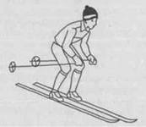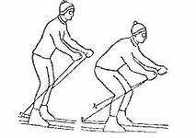  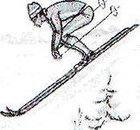  5. Перечислите способы переноски лыж.  А) __________________________________  Б) __________________________________  6. На какие виды делятся зимние виды спорта?  А) спорт на снегу и воде  Б) спорт на льду и воздухе  В) спорт на снегу и льду  7. Перечислите зимние виды спорта. | ФИО учащегося _______________________  - Назовите лыжные ходы ?  А)___________________________________  Б) __________________________________  2. Сколько лыжных стоек вы знаете?  _____________________________________  3. Как правильно подобрать лыжи?  А) Рост - рука  Б) рост + вытянутая рука вверх  В) рост + вытянутая вперед нога  4. Определите на рисунках стойки (О, В, Н):  5. Перечислите способы переноски лыж.  А) __________________________________  Б) __________________________________  6. На какие виды делятся зимние виды спорта?  А) спорт на снегу и воде  Б) спорт на льду и воздухе  В) спорт на снегу и льду  7. Перечислите зимние виды спорта.

ФИО учащегося _______________________  - Что такое правильная осанка?  А) это привычное положение тела, когда человек сидит, стоит или передвигается.  Б) это положение тела во время плавания  В) это положение тела вовремя сидения за партой  Г) это когда человек сидит, стоит, ходит  - Каким способом можно определить правильную осанку?  А) сесть на стул  Б) встать к стене  В) лечь на пол  - Сколько частей тела должно касаться стены при определении осанки?  А) 7  Б) 3  В) 4-5  Г) 1  - На рисунке определите и раскрасьте правильную осанку во время сидения за партой.  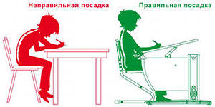  - Напишите или нарисуйте упражнения для укрепления мышц. | ФИО учащегося _______________________  - Что такое правильная осанка?  А) это привычное положение тела, когда человек сидит, стоит или передвигается.  Б) это положение тела во время плавания  В) это положение тела вовремя сидения за партой  Г) это когда человек сидит, стоит, ходит  - Каким способом можно определить правильную осанку?  А) сесть на стул  Б) встать к стене  В) лечь на пол  - Сколько частей тела должно касаться стены при определении осанки?  А) 7  Б) 3  В) 4-5  Г) 1  - На рисунке определите и раскрасьте правильную осанку во время сидения за партой.  - Напишите или нарисуйте упражнения для укрепления мышц.
ФИО учащегося _______________________  - Назовите виды гимнастики.  А)___________________________________  Б)___________________________________  В)___________________________________  - Перечислите гимнастический инвентарь, относящийся к художественной гимнастике.  - Какой снаряд считается только женским?  А) конь  Б) перекладина  В) брусья  Г) бревно  - На рисунке определите, группировка, а где перекат. Возле рисунка поставь те соответствующую букву (Г, П).  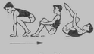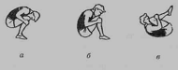  - Какое качество развивается при выполнении упражнений на бревне?  А) сила  Б) выносливость  В) координация  Г) скорость  - Конь – разновысотные брусья – бревно – кольца – перекладина – вольные упражнения – опорный прыжок  Женские снаряды мужские снаряды  - Найдите и отметьте на рисунках: конь, разновысотные брусья, перекладину, бревно, кольца. | ФИО учащегося _______________________  - Назовите виды гимнастики.  А)___________________________________  Б)___________________________________  В)___________________________________  - Перечислите гимнастический инвентарь, относящийся к художественной гимнастике.  - Какой снаряд считается только женским?  А) конь  Б) перекладина  В) брусья  Г) бревно  - На рисунке определите, группировка, а где перекат. Возле рисунка поставь те соответствующую букву (Г, П).  - Какое качество развивается при выполнении упражнений на бревне?  А) сила  Б) выносливость  В) координация  Г) скорость  - Конь – разновысотные брусья – бревно – кольца – перекладина – вольные упражнения – опорный прыжок  Женские снаряды мужские снаряды  - Найдите и отметьте на рисунках: конь, разновысотные брусья, перекладину, бревно, кольца.

